ACTIVIDAD
MEDIOS DE COMUNICACIÓN
- Observa la imagen y completa
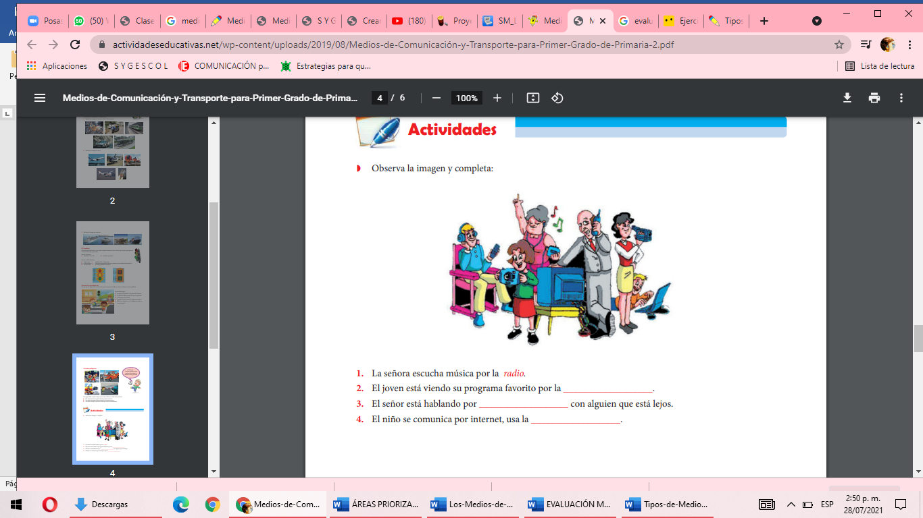

1. La señora escucha música por la radio.
2. El joven está viendo su programa favorito por la __________________.
3. El señor está hablando por __________________ con alguien que está lejos.
4. El niño se comunica por internet, usa la ______________

- Escribe el nombre de 3 periódicos importantes de tu ciudad.

- Recorta y pega medios de comunicación en tu cuaderno
- COLOREA al cartero y PINTA con témpera de color rojo la carta.

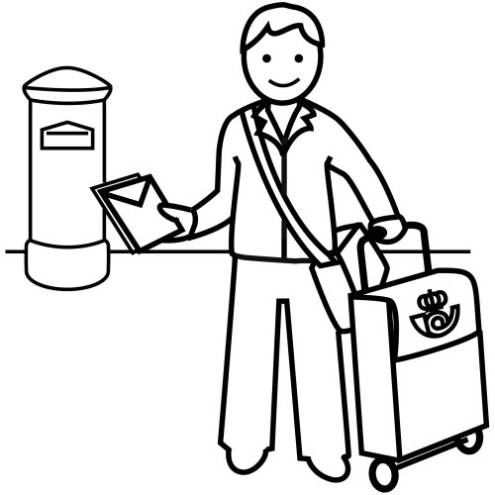
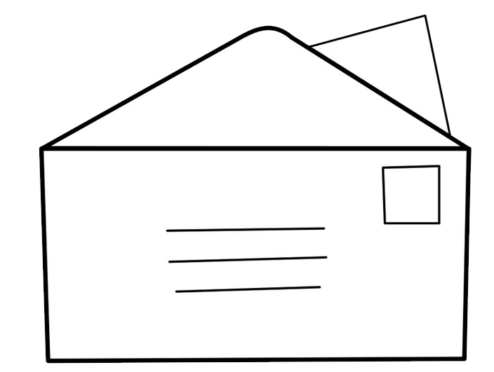

- Diviértete llenando este crucigrama.
Responde:
1. Es un medio de comunicación escrito y se usa papel y lapicero
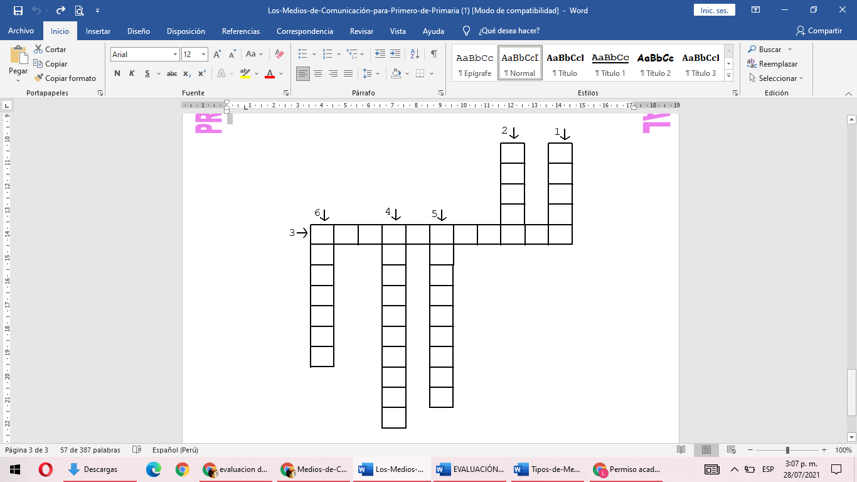
2. En ella escuchamos música, cuentos, noticias ...
3. Tiene teclado, mouse, pantalla …
4. Mi papito lee allí todas las noticias
5. Allí veo mi programa preferido.
6. Sueña rin – rin – rin, sirve para hablar y es pequeñito

